|  |  |  |  |
| --- | --- | --- | --- |
| **Asignatura:** |  | | |
| **Docente:** |  | | |
| **Curso:** |  | | |
| **Fecha:** |  |  |  |



**COLEGIO PARTICULAR SUBVENCIONADO “VERSALLES”**

## **“VALOR POSICIONAL”**

|  |
| --- |
| **-NOMBRE DEL ESTUDIANTE:_________________________________________________________________________________________** |

|  |
| --- |
| Reconocer el valor posicional en los números hasta la UM |
| Descubrir, por medio de la exploración, estrategias para resolver operaciones |

**OBJETIVO(S) DE APRENDIZAJE:**

El **valor posicional** es el **valor** que toma un dígito de acuerdo con la **posición** que ocupa dentro del número **(unidades, decenas, centenas…).** Es por ello que el cambio de posición de un dígito dentro de un número altera el **valor** total del mismo.

Ejemplo:

2.464

###### Se lee:

Dos mil cuatrocientos sesenta y cuatro

**Dicho número puede ser descompuesto o compuesto de las siguiente maneras:**

# 2.000 + 400 60 + 4

2 UM + 4 C + 6 D + 4 U

2 Unidades de Mil+ 4 Centenas+ 6 Decenas + 4 Unidades

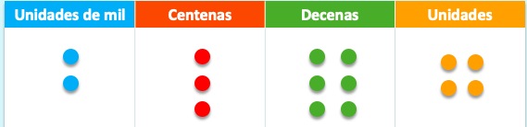

**1.- Escribe en palabras** los números que aparecen a continuación:

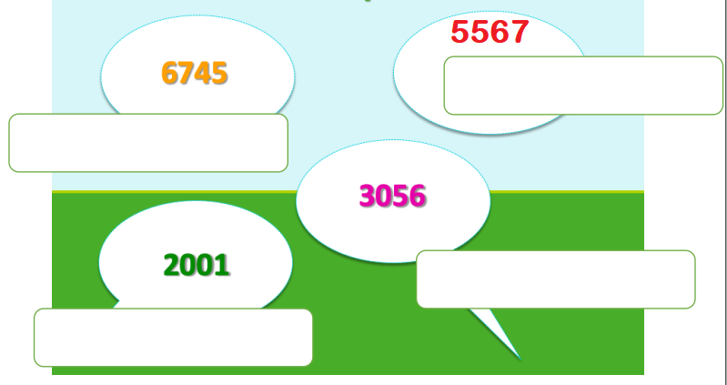

**2.-Escribe los números** que se solicitan a continuación

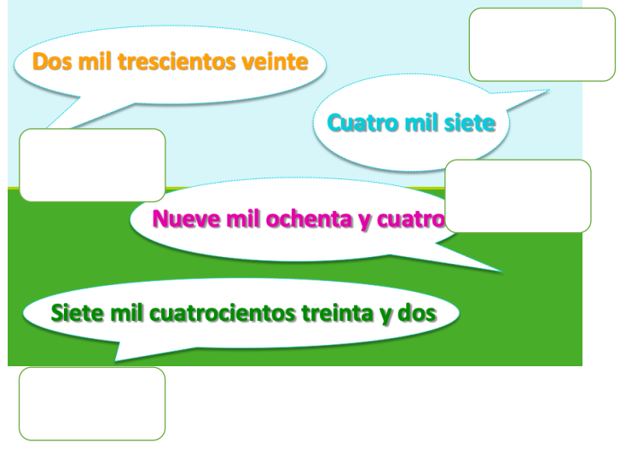

**3**.- Completa **según el valor posicional** de los números:

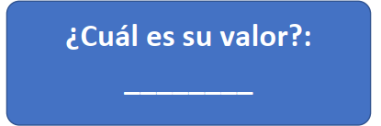

**4**.- Compone los siguientes números según su valor posicional, luego recorta las piezas del puzle que aparece en la página siguiente y pégalas según sus resultados.

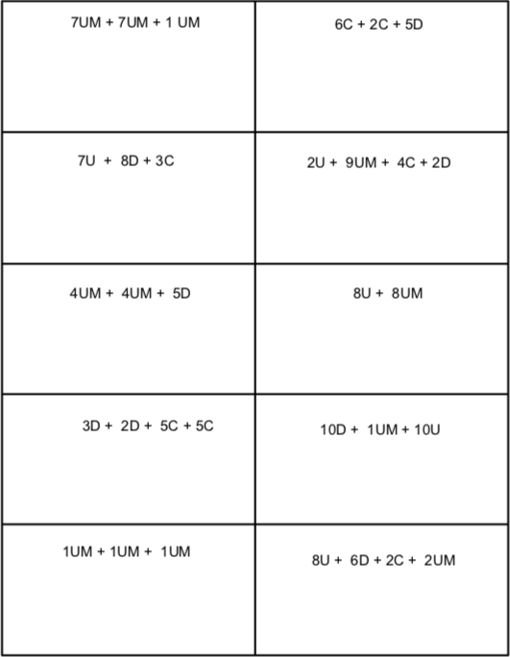

5.-Lee con atención y luego resuelve los ejercicios que aparecen a continuación



RECUERDA



**La multiplicación es una suma abreviada de sumandos iguales, que pueden repetirse muchas veces.**

Por ejemplo, según esto, **2 x 5 significa 5 veces el 2**.

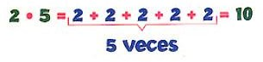

**Elementos**

**En la multiplicación encontramos los siguientes elementos:**

* **Los números que se multiplican se llaman FACTORES**
* **El resultado se conoce como PRODUCTO**

**Observa el siguiente ejemplo e intenta resolverlo:**

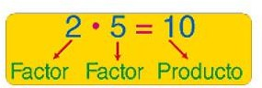1 caja tiene 6 lápices de colores.

5 cajas tienen lápices

**6.- Ahora, revisa el desarrollo del ejercicio anterior y corrige si es necesario.**

Nos hablaban de los lápices de 1 caja y lo desconocido es lápices de **5 cajas**. Para encontrar la solución, aplicamos **multiplicación**, porque 5 cajas tienen más lápices que 1 caja.

El resultado será: **6 x 5 = 30**





**7**.- Si tenemos 7 plantas, cada una con 2 hojas, **¿cuántas hojas tenemos en total?**



8.- Ahora Multipliquemos:

**8 x 6= 8 x 4=**

**9.- Resuelve el siguiente problema:**

**Utiliza el recuadro para dibujar si es necesario.**

**Una caja tiene 3 lápices. ¿Cuántos lápices habrá en 9 cajas?**

1. 27
2. 20
3. 18
4. 16

10.- Lee atentamente la explicación sobre cómo resolver una división:



RECUERDA

 

**División**

¡Cuántas veces hemos deseado repartir cierto número de elementos entre determinado número de personas! En este caso debemos hacer uso de esta operación matemática: **LA DIVISIÓN**.

La división nos permite averiguar cuantas veces una cantidad está contenida en otra. Los términos presentes en una división se denominan de la siguiente manera:



**11.- Aplica lo que acabas de leer, recuerda registrar la operación y la respuesta completa**

Si deseamos repartir **10 bolitas** entre **5 personas**, **¿cuántas bolitas recibirá cada una? Operación:**

**Respuesta completa: _______________________________________________________________**

**Una vez completa la actividad revísa y corrige si es necesario:**

La operación que debemos hacer es la siguiente:

**10 : 5 = 2**

**-10**

**0**

Cada persona recibirá **2 bolitas** como muestra la figura:

